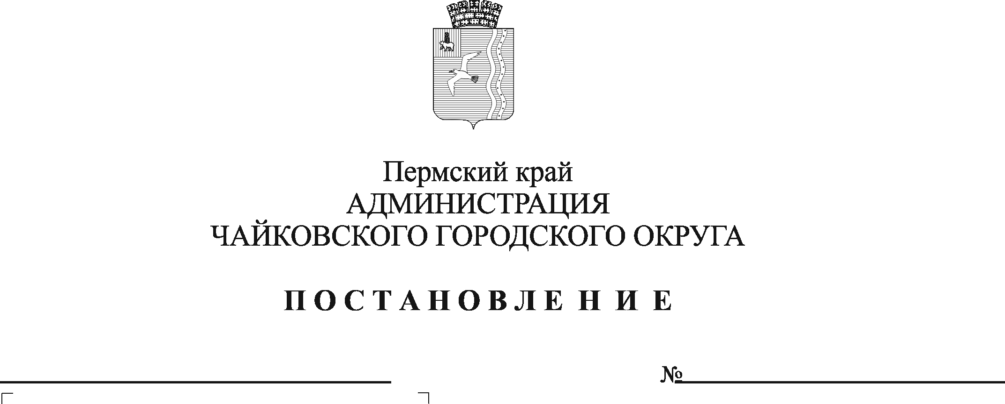
О признании утратившим силу постановления администрации Чайковского муниципального района от 05.03.2013 № 575

В соответствии со статьей 48 Федерального закона от 6 октября 2003 г. № 131-ФЗ «Об общих принципах организации местного самоуправления в Российской Федерации», на основании решения Чайковской городской Думы от 21 сентября 2018 г. №13 «О вопросах правопреемства», Устава Чайковского городского округа, в целях актуализации муниципальных нормативных правовых актов
ПОСТАНОВЛЯЮ:
1. Признать утратившим силу постановление администрации Чайковского муниципального района от 5 марта 2013 г. № 575 «Об утверждении Положения о служебном удостоверении муниципального служащего администрации Чайковского муниципального района».
2. Опубликовать постановление в газете «Огни Камы» и разместить на официальном сайте администрации Чайковского городского округа.
3. Постановление вступает в силу после его официального опубликования.

И.о. главы городского округа –
главы администрации
Чайковского городского округа А.В. Агафонов

